sat | predmet | Nastavni sadržaj | Aktivnosti
1. i 2. | SR i PiD | Dan planeta Zemlje –  Tjedni projekt | Dan planeta Zemlje svake godine obilježavamo 22. travnja.  Službeno se obilježava od 1992. godine. Na taj dan podsjećamo se koliko je važno čuvati prirodu oko nas kako bi nam Zemlja bila što ugodnija za život.  1. Razmisli što bi ti mogao/mogla učiniti da nam Zemlja bude ugodnija za život  2. Uz pomoć ilustracija objasni kako možemo biti dobri prema našoj Zemlji.  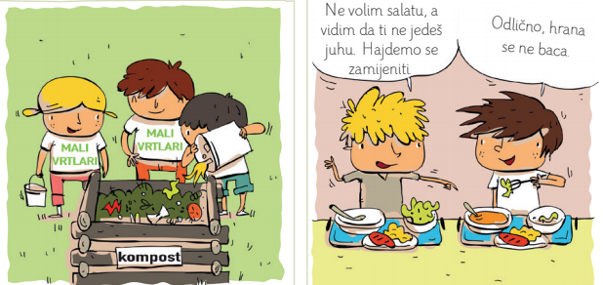  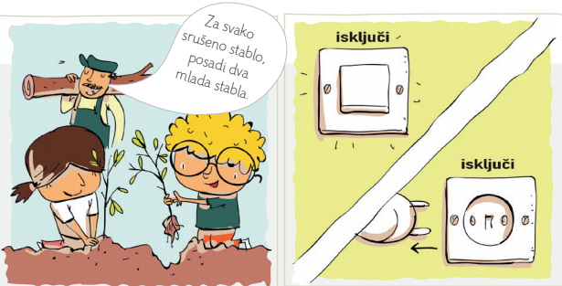  3. Otvori udžbenik i pročitaj o vremenskim prilikama u proljeće  4. Riješi zadatke u knjizi  5.Riješi 2., 3. i 4. zadatak u RB  6. U bilježnici nacrtaj i oboji tablicu prema vremenu i broju dana koje si pratila/pratio.  sunčano oblačno poluoblačno kišovito vjetrovito  Tko želi više:  - samostalno izraditi prezentaciju o jednoj biljci i jednoj životinji iz vlastitog okoliša u proljeće  - https://www.e-sfera.hr/dodatni-digitalni-sadrzaji/2889742f-b74d-4faf-a75a-2658ec60c37e/  - Pozdravi Zemlju i napravi vrt  Aktivnosti u koracima  1. Potraži u svome domu staklenke, stare šalice, posude za cvijeće, praznu ambalažu soka ili mlijeka. Praznu ambalažu izreži kao na fotografiji.  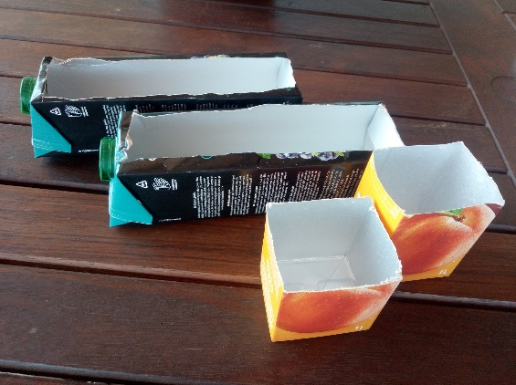  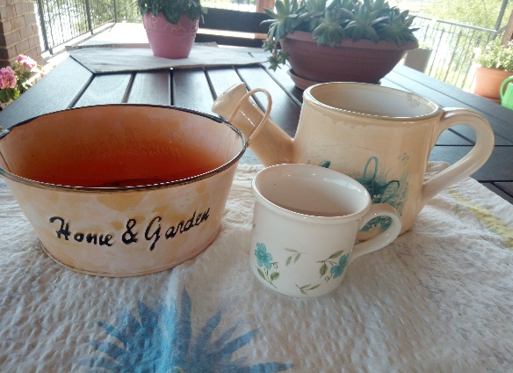  2. Pitaj ukućane imate li kakve sjemenke cvijeća, začinskog bilja ili grah. Ako imate čuvarkuću, otkinite male biljke.  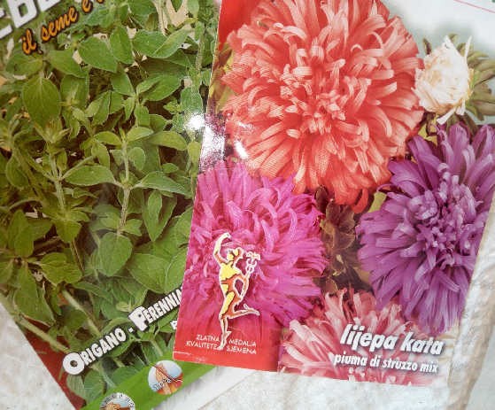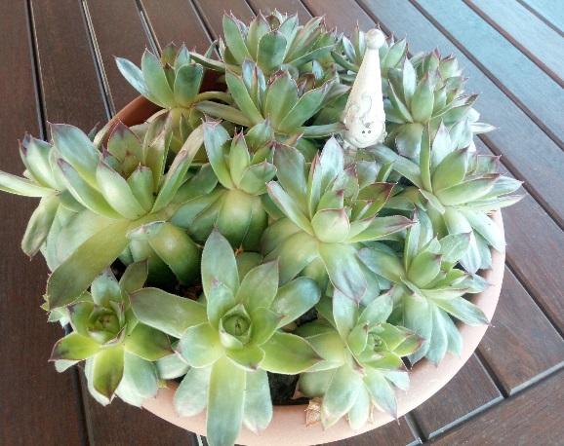  3. U posude stavi zemlju za cvijeće ili iskopaj malo zemlje u svojem dvorištu. Ako nemaš zemlje za cvijeće i nemaš kako nabaviti zemlju, na dno posudice stavi vatu ili toalet papir koji ćeš prije navlažiti vodom.  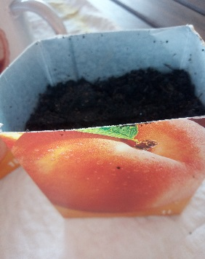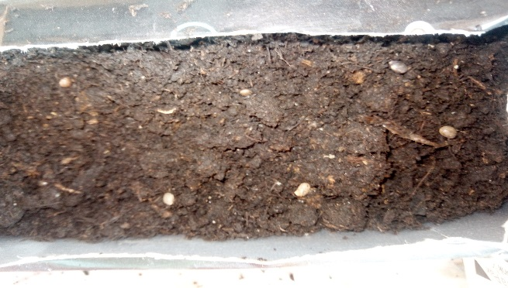  4. Ako siješ sjemenke u zemlju, gurni ih plitko u zemlju. Ako ih siješ na vatu, samo ih odloži na vatu.  5. Zalij sjemenke. Zatim svaki dan zalijevaj s manjom količinom vode. Taman toliko da zemlja ne bude suha.  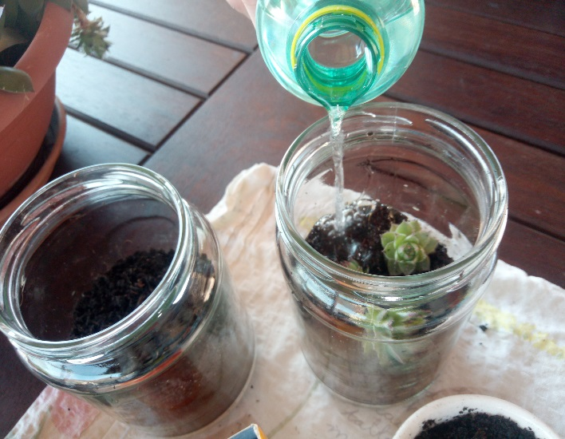  6. Složi svoje posude u kutiju od cipela koju ćeš prethodno ukrasiti ili u košaru.  U posudice sa sjemenkama stavi zastavice na koje možeš napisati naziv biljke. Kutiju ili košaru stavi na balkon ili na prozorsku dasku.  Ubaci neku figuricu da bude šarenije i veselije.  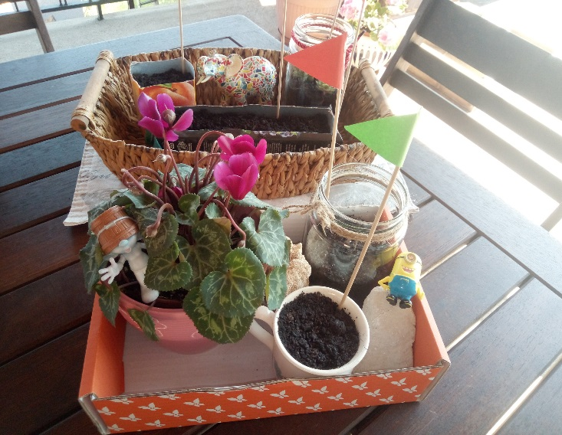  7. Svakodnevno prati rast biljaka. Kada niknu, možeš ih svakodnevno mjeriti i bilježiti njihov rast. Fotografiraj ih svaka dva do tri dana i šalji fotografije praćenja učiteljici/učitelju.
3. | HJ | Treba nas biti briga o pravopisu | 1. Pročitaj ponovo priču Baš me briga  2. Ponovi znanje o glasovima, slogovima, riječima i rečenicama tako što ćeš riješiti zadatke u udžbeniku na stranici 102. i 6. i 8. na stranici 103.  3. U pisanku zapiši naslov Treba nas biti briga o pravilnom pisanju  4. Odaberi jedan predmet (VIDI PREMETALJKE) i napiši o njemu jednu po jednu izjavnu, upitnu i uskličnu rečenicu. U pitanju se koristi riječcom li. Pripazi! Pitanje nikada ne počinjemo sa Da. Nacrtaj predmet!  T L O P A, R O B A T, L Š A C I A, K L S T A E A K N, Š K O I R B N A  * Jesne i niječne rečenice ćemo upoznati ovaj tjedan.
4. | M | Dijeljenje brojem 2 | 1 U pisanku napiši naslov  2. U pisanku riješi zadatke:  1. Uzastopnim oduzimanjem broja 6 podijeli broj 30.  2. Koliko puta broj 5 možeš oduzeti od broja 25?  3. Uzastopnim oduzimanjem broja 4 podijeli broj 28.  3. Riješi u udžbeniku 32. stranicu i 4., 5. i 6. zadatak na 33. stranici  4. Zapiši u pisanku i nauči:  2 : 2 = 1 jer je 1 · 2 = 2  4 : 2 = 2 jer je 2 · 2 = 4  6 : 2 = 3 jer je 3 · 2 = 6  8 : 2 = 4 jer je 4 · 2 = 8  10 : 2 = 5 jer je 5 · 2 = 10  12 : 2 = 6 jer je 6 · 2 = 12  14 : 2 = 7 jer je 7 · 2 = 14  16 : 2 = 8 jer je 8 · 2 = 16  18 : 2 = 9 jer je 9 · 2 = 18  20 : 2 = 10 jer je 10 · 2 = 20  Tko želi više:  - Može riješiti sve zadatke u knjizi  - https://www.e-sfera.hr/dodatni-digitalni-sadrzaji/4d0071ff-9467-4c21-b802-be9487edb0bd/

